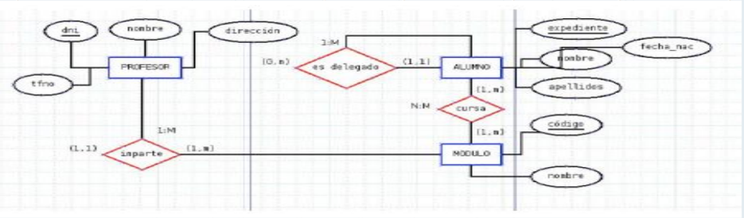

PROFESOR (DNI , NOMBRE,DIRECCIÓN,TFNO)

IMPARTE

MÓDULO(CÓDIGO, NOMBRE)

CURSA

ALUMNO(EXPEDIENTE,FECHA_NAC,NOMBRE,APELLIDOS)

ES DELEGADO [RECURSIVA]

1º Transformación

PROFESOR (DNI , NOMBRE,DIRECCIÓN,TFNO)

MÓDULO(CÓDIGO, NOMBRE, PROFESOR→DNI)

2ºTransformación

MÓDULO(CÓDIGO, NOMBRE, PROFESOR→DNI)

CURSA(ALUMNO→DNI,MODULO→CÓDIGO)

ALUMNO(EXPEDIENTE,FECHA_NAC,NOMBRE,APELLIDOS)

3ºTransformación

PROFESOR (DNI , NOMBRE,DIRECCIÓN,TFNO)

ES DELEGADO(ALUMNO→EXPEDIENTE1,ALUMNO→EXPEDIENTE2

CONJUNTO FINAL DE RELACIONES

PROFESOR (DNI , NOMBRE,DIRECCIÓN,TFNO)

MÓDULO(CÓDIGO, NOMBRE, PROFESOR→DNI)

CURSA(ALUMNO→DNI,MODULO→CÓDIGO)

ALUMNO(EXPEDIENTE,FECHA_NAC,NOMBRE,APELLIDOS)

ES DELEGADO(ALUMNO→EXPEDIENTE1,ALUMNO→EXPEDIENTE2